MediCitas
Sistema de Gestión de Citas Médicas y Odontológicas
Manual de Usuario
Guía de uso del sistema para administradores y recepcionistas
Proyecto académico individual
Junio de 2026
github.com/Romano454/Ivan-Practica

Contenido
Nota: si la tabla aparece vacía, haga clic derecho sobre ella y elija “Actualizar campos”.
Contenido 2
1. ¿Qué es MediCitas? 3
2. Ingresar al sistema 3
3. Crear una cuenta (registro) 4
4. Pantalla principal (Dashboard) 4
5. Pacientes 5
Registrar un paciente 5
Buscar, editar y eliminar 5
6. Doctores 6
7. Citas 7
Agendar una cita 7
Estados de una cita 7
8. Reportes en PDF 8
9. Usuarios (solo administrador) 9
Restaurar un usuario eliminado 9
10. Logs de acceso (solo administrador) 10
11. Asistente virtual 11
12. Usar MediCitas en el celular (instalar la app) 12
13. Cerrar sesión y recomendaciones 12
Problemas frecuentes 12

1. ¿Qué es MediCitas?
MediCitas es el sistema con el que el consultorio administra sus pacientes, doctores y citas. Desde un navegador (o desde el celular, instalándolo como aplicación) usted puede agendar citas, registrar pacientes, generar reportes en PDF, ver estadísticas y consultar con un asistente virtual.
Existen dos tipos de usuario:
Rol | Qué puede hacer
Administrador (ADMIN) | Todo: pacientes, doctores, citas, reportes, gestión de usuarios y consulta del log de accesos.
Recepcionista | Gestionar pacientes y citas, consultar doctores (solo lectura), generar reportes y usar el dashboard y el asistente.

2. Ingresar al sistema
- Abra la dirección del sistema en su navegador (en desarrollo: http://localhost:5173).
- Escriba su email y su contraseña.
- Marque la casilla “No soy un robot” (reCAPTCHA).
- Pulse INGRESAR.
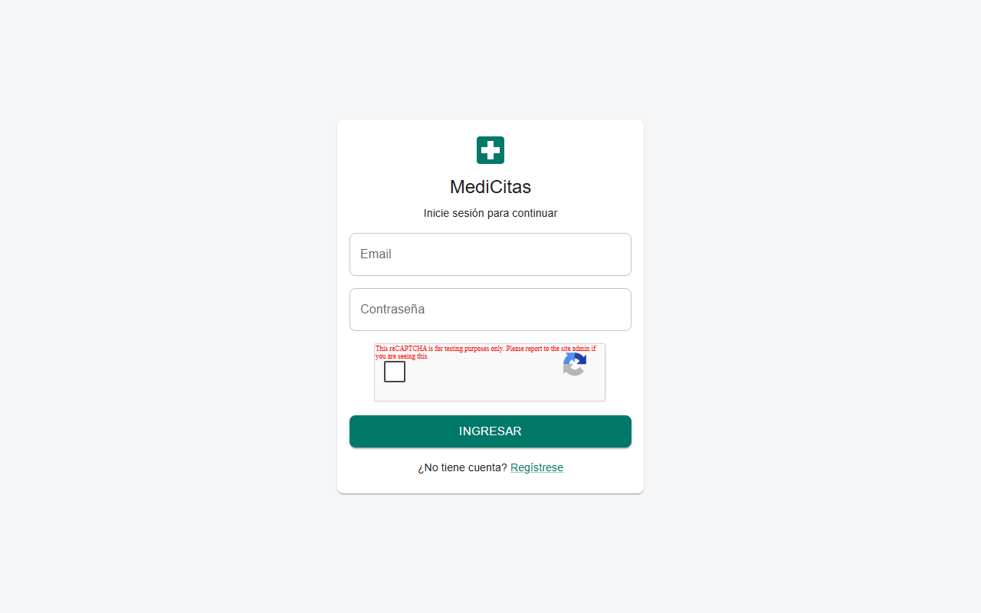
Pantalla de inicio de sesión.
Si los datos son incorrectos el sistema se lo indicará. La sesión dura 8 horas; pasado ese tiempo deberá ingresar de nuevo.

3. Crear una cuenta (registro)
- En la pantalla de ingreso, haga clic en “Regístrese”.
- Complete nombre completo, email, contraseña y su confirmación.
- Observe el medidor de fuerza: la contraseña puede ser débil, intermedia o fuerte. Las contraseñas débiles no se aceptan.
- Marque el reCAPTCHA y envíe el formulario. Luego podrá iniciar sesión.
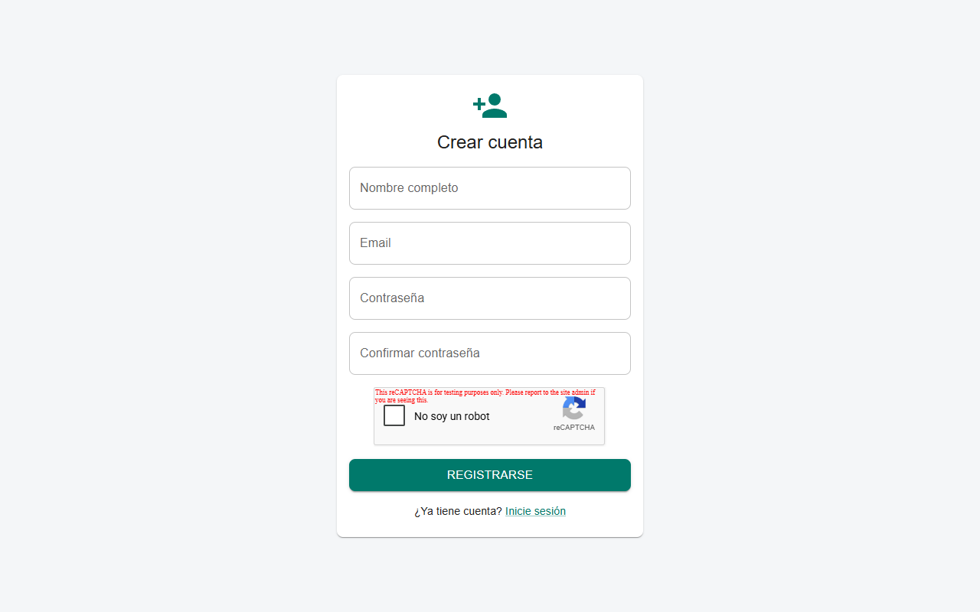
Registro con medidor de fuerza de contraseña.
Consejo: combine mayúsculas, minúsculas, números y símbolos, y evite palabras comunes o datos personales.

4. Pantalla principal (Dashboard)
Al ingresar verá el resumen general del consultorio: tarjetas con totales (pacientes, doctores, citas totales y pendientes) y tres gráficos: citas por mes, por estado y por doctor. A la izquierda está el menú lateral para navegar entre las secciones; arriba a la derecha, su nombre y el botón SALIR.
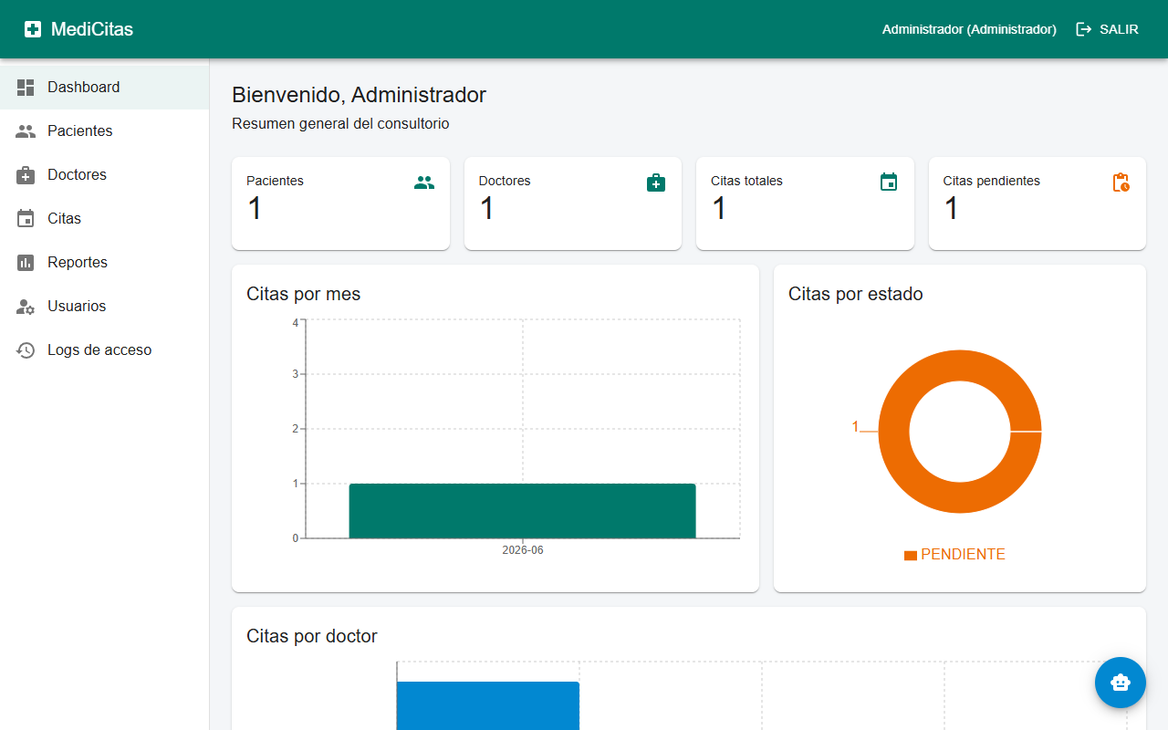
Dashboard con tarjetas resumen y gráficos estadísticos.

5. Pacientes
En la sección Pacientes se administra la ficha de cada paciente del consultorio.

Registrar un paciente
- Pulse el botón Nuevo paciente.
- Complete nombres, apellidos, documento (CI), teléfono, email (opcional), fecha de nacimiento y género.
- Pulse Guardar. Si algún dato es inválido o el documento ya existe, el formulario se lo indicará.

Buscar, editar y eliminar
- Use el cuadro “Buscar por nombre, apellido o documento…” para filtrar la tabla.
- Para modificar, pulse el botón Editar de la fila, cambie los datos y guarde.
- Para eliminar, pulse Eliminar y confirme. La eliminación es lógica: el paciente deja de aparecer pero su historial no se destruye.
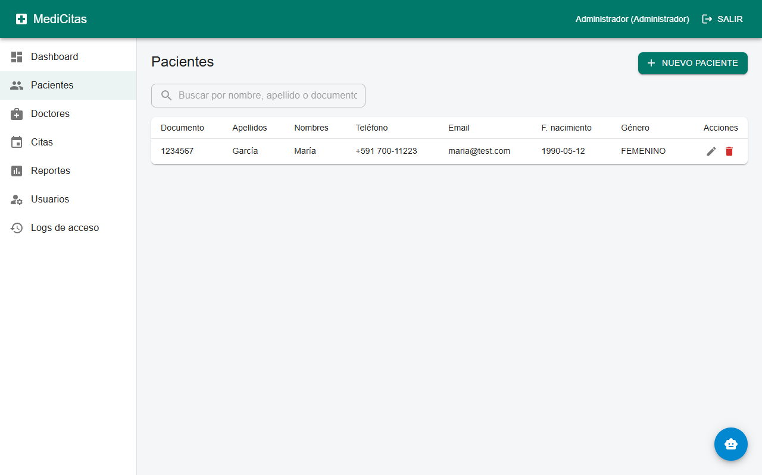
Listado de pacientes con búsqueda y acciones.

6. Doctores
Funciona igual que Pacientes: lista con búsqueda por nombre o especialidad, y formulario con nombre completo, especialidad, teléfono y email. Si usted es recepcionista solo puede consultar la lista; crear, editar o eliminar doctores es tarea del administrador.
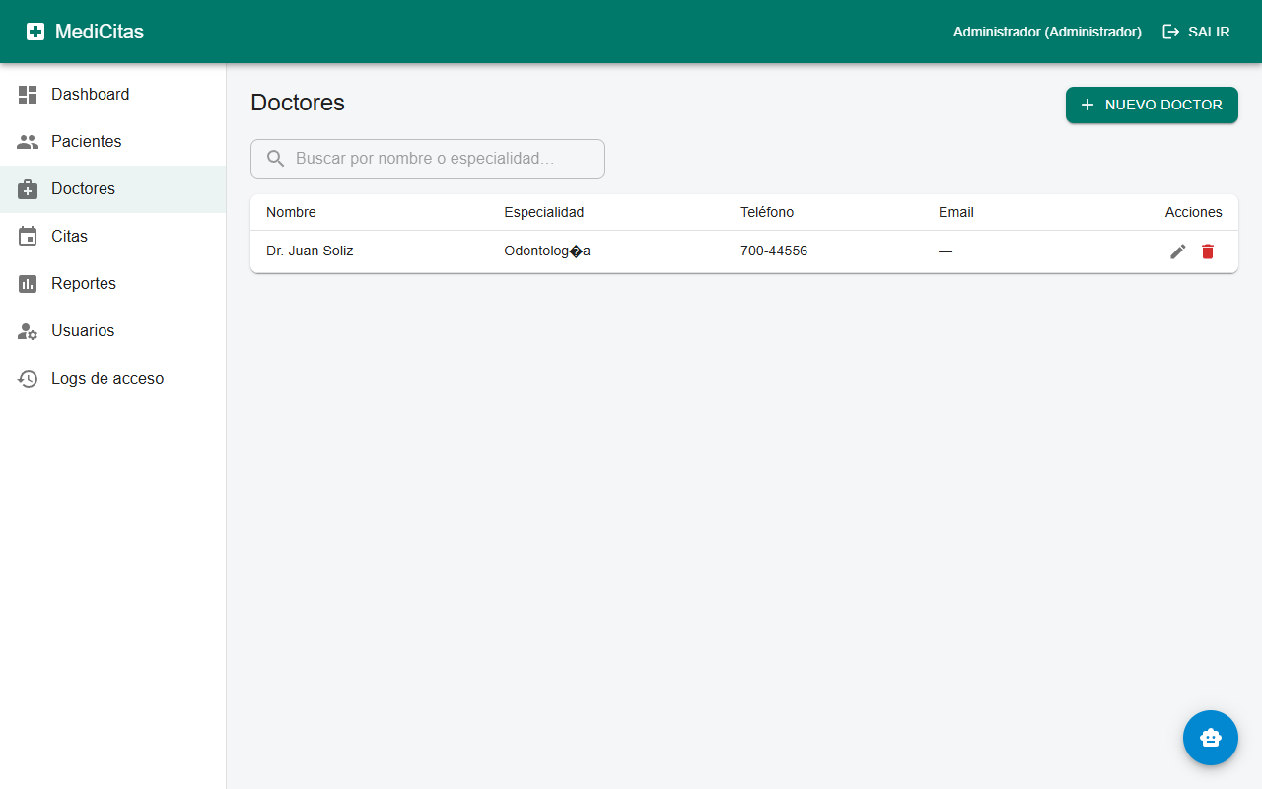
Listado de doctores.

7. Citas
Es la sección principal del trabajo diario. La tabla muestra las citas con su fecha, hora, paciente, doctor, motivo y estado, y permite filtrar por fecha, doctor y estado.

Agendar una cita
- Pulse Nueva cita.
- Seleccione el paciente y el doctor, elija fecha y hora, y escriba el motivo (y notas si hace falta).
- Guarde. La cita se crea en estado PENDIENTE.

Estados de una cita
Estado | Significado
PENDIENTE | La cita está agendada y aún no se atiende.
ATENDIDA | El paciente ya fue atendido.
CANCELADA | La cita se canceló (queda en el historial).
Para cambiar el estado, edite la cita y seleccione el nuevo estado. Para eliminarla definitivamente del listado, use Eliminar (también es eliminación lógica).
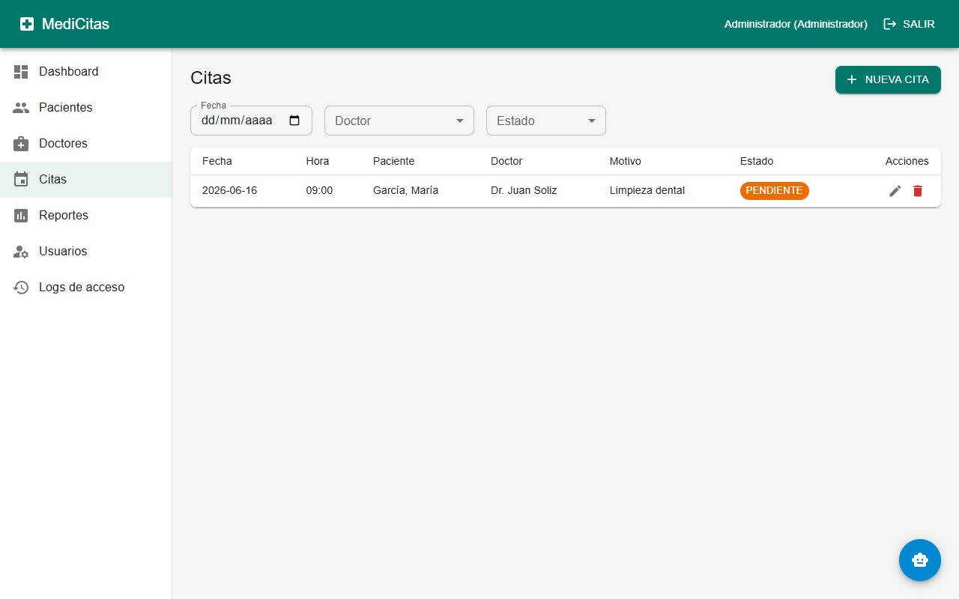
Gestión de citas con filtros por fecha, doctor y estado.

8. Reportes en PDF
- Entre a la sección Reportes.
- Elija el rango de fechas (Desde / Hasta) y, si lo desea, un doctor específico.
- Pulse el botón de generar PDF: el navegador descargará el reporte con todas las citas del período, listas para imprimir o archivar.
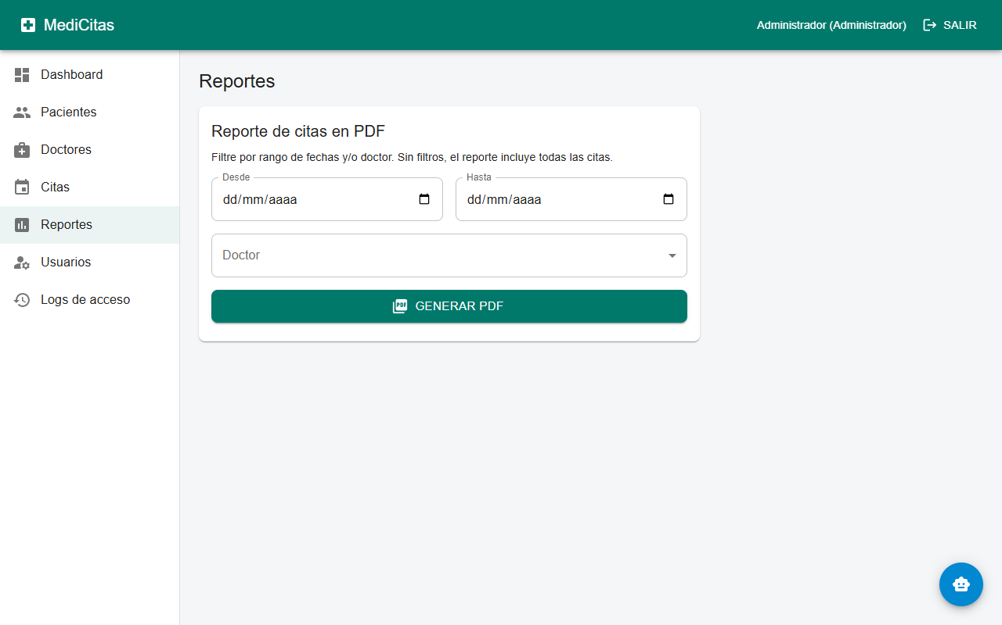
Generación del reporte de citas en PDF.

9. Usuarios (solo administrador)
Aquí el administrador crea y administra las cuentas del personal: nombre, email, contraseña, rol (ADMIN o RECEPCIONISTA) y si la cuenta está activa.

Restaurar un usuario eliminado
- Active la opción de ver eliminados en el listado.
- Ubique al usuario marcado como “Eliminado”.
- Pulse el botón Restaurar: la cuenta vuelve a estar disponible.
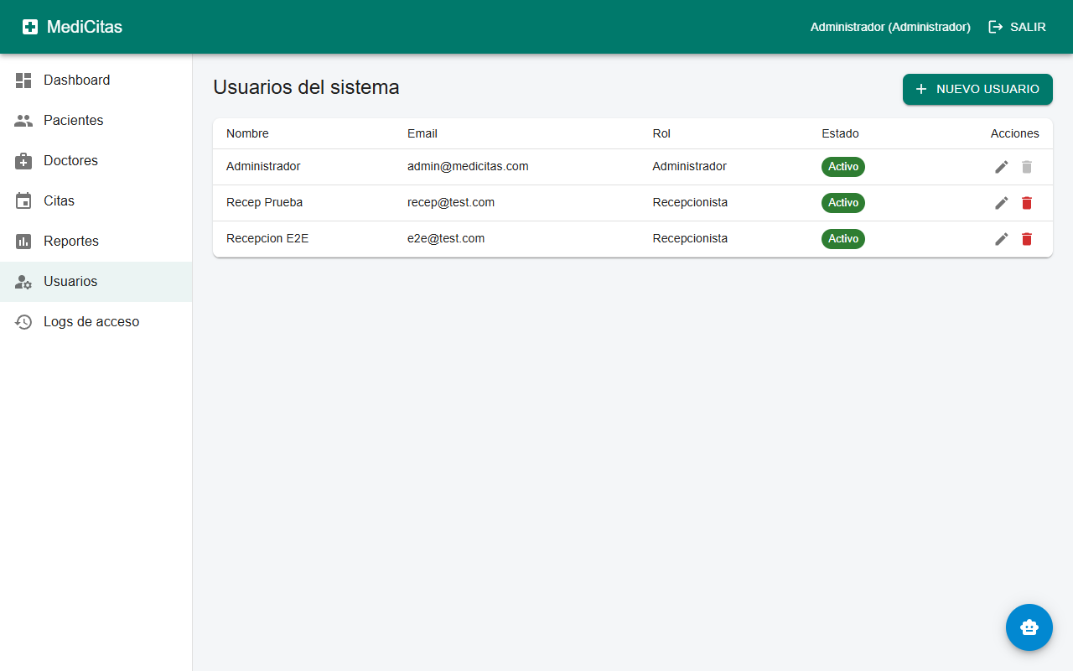
Administración de usuarios con roles y restauración.

10. Logs de acceso (solo administrador)
Muestra la auditoría de accesos al sistema: quién ingresó o salió, desde qué dirección IP, con qué navegador y cuándo. Puede filtrar por usuario (nombre o email) y por tipo de evento (INGRESO o SALIDA). Estos registros no se pueden modificar ni borrar.
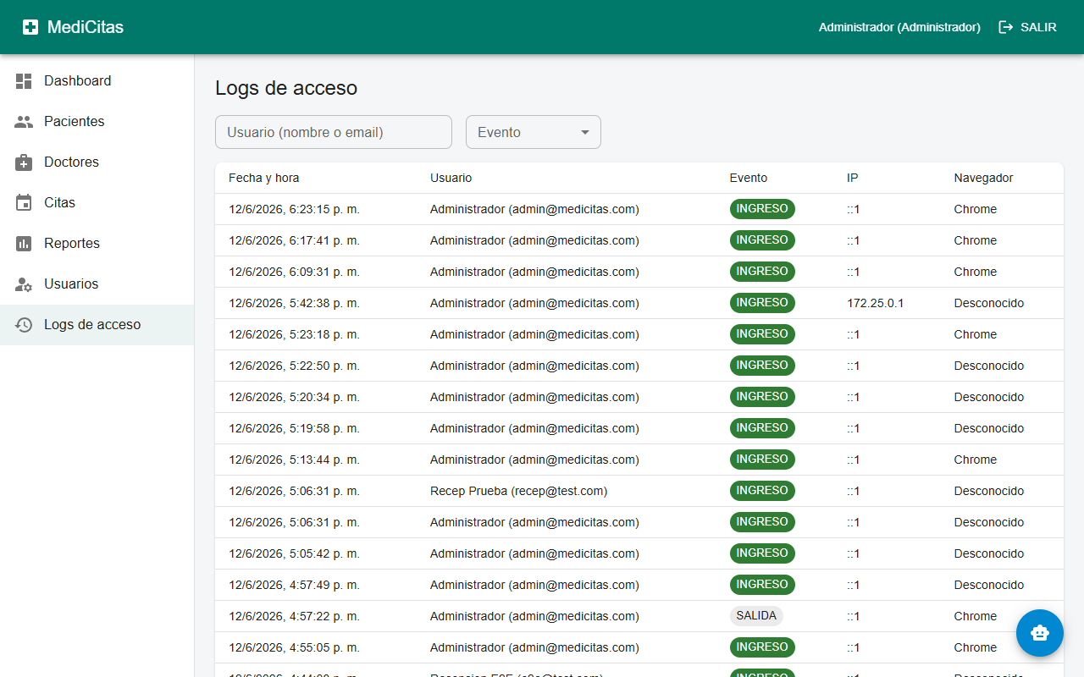
Auditoría de ingresos y salidas del sistema.

11. Asistente virtual
En la esquina inferior derecha de todas las pantallas hay una burbuja con un robot: es el asistente de MediCitas. Responde en español preguntas sobre el consultorio usando los datos reales del sistema.
- Haga clic en la burbuja para abrir el chat.
- Escriba su pregunta y pulse Enter o el botón de enviar.
- Lea la respuesta; puede seguir conversando, el asistente recuerda el hilo.
Ejemplos de preguntas útiles:
- ¿Qué citas hay hoy?
- ¿Cuántas citas pendientes hay?
- ¿Qué doctores atienden y de qué especialidad?
- ¿Cuántos pacientes hay registrados?
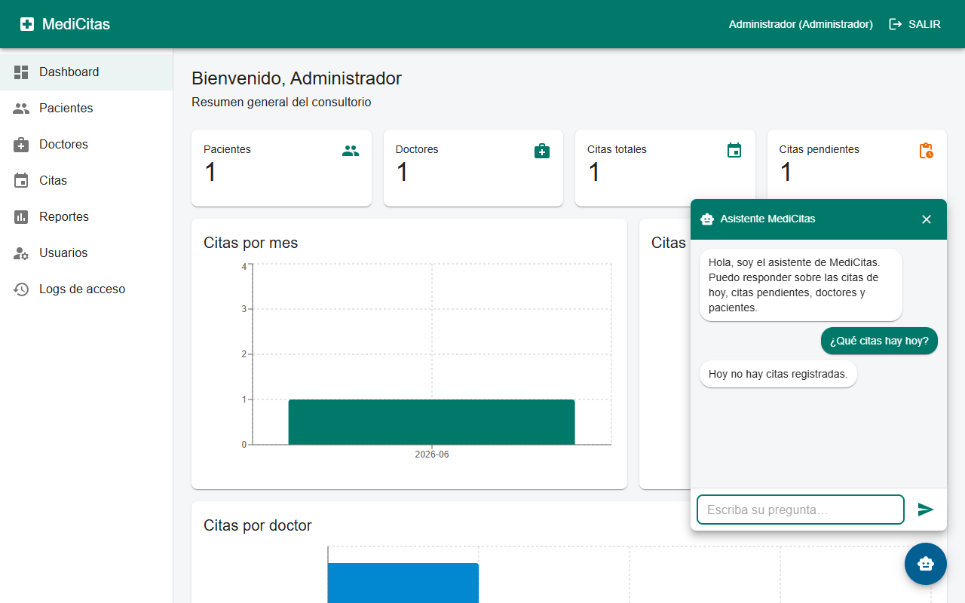
Asistente virtual respondiendo con datos reales del consultorio.
El asistente solo responde temas del consultorio. Si la inteligencia artificial no está disponible, responde igualmente en un modo básico con los datos del sistema.

12. Usar MediCitas en el celular (instalar la app)
MediCitas es una PWA: se puede instalar desde el navegador del celular sin pasar por la tienda de aplicaciones.
- Abra la dirección del sistema en el navegador del celular (Chrome, Edge o Safari).
- En Android: menú ⋮ → “Agregar a pantalla de inicio” (o “Instalar aplicación”). En iPhone: botón Compartir → “Agregar a inicio”.
- Confirme. El icono de MediCitas aparecerá en su pantalla de inicio y la app se abrirá a pantalla completa.

13. Cerrar sesión y recomendaciones
- Pulse SALIR en la esquina superior derecha al terminar su jornada (el sistema registra su salida en la auditoría).
- No comparta su contraseña ni deje la sesión abierta en computadoras compartidas.
- Si olvidó su contraseña, solicite al administrador que la cambie desde la sección Usuarios.

Problemas frecuentes
Situación | Qué hacer
“No puedo ingresar” | Verifique email y contraseña, y no olvide marcar el reCAPTCHA. Tras 8 horas la sesión expira y debe ingresar de nuevo.
“No veo Usuarios ni Logs de acceso” | Esas secciones son exclusivas del administrador; su cuenta es de recepcionista.
“No encuentro a un paciente” | Puede haber sido eliminado lógicamente. Consulte con el administrador.
“El reporte no descarga” | Revise que el rango de fechas sea válido y que el navegador no esté bloqueando descargas.

